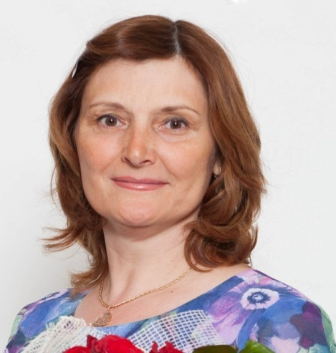 | Терещенко Анна Ивановна, учитель географии высшей квалификационной категории МБОУ «Туринская средняя школа» Эвенкийского муниципального района Красноярского края

УРОК ГЕОГАФИИ В 5 КЛАССЕ

Тема урока: Путешествие по Австралии
Цель: познакомить учащихся с материком Австралия, с особенностями природы и населения.
Задачи:
Обучающие: рассмотреть специфику географического положения, природы и населения материка.
Развивающие: продолжить формирование навыков работы с различными источниками информации (картографическими, текстовыми, иллюстративными).
Воспитательные: показать уникальность природы и населения материка.

Планируемые результаты:
Личностные: воспитание любви и интереса к окружающему миру, чувства толерантности, уважения к другим культурам и народам.
Метапредметные: развитие внимания, речи и мышления путём беседы, ответов на вопросы, выполнения практических заданий, дидактических игр; обогащение словарного запаса; расширение кругозора, совершенствование коммуникативных компетенций.
Предметные: дать общее представление о материке Австралия, особенностях его природы и населения.

Форма обучения: групповая.

Учебно-наглядный комплекс: учебник Е.М. Домогацких, Э.Л. Введенских, А.А. Плешакова Введение в географию. 5 класс, издательство «Русское слово», атлас по географии 5 класса, издательство «Дрофа».

Структура урока | Деятельность учителя | Деятельность учеников
- Оргмомент | Эпиграф «А еще жизнь прекрасна потому, что можно путешествовать» (Н.М. Пржевальский)  Ребята, а вы любите путешествовать?  Какой материк мы с вами открывали на прошлом уроке?  Подойдите к столу и выберите одну понравившуюся вам карточку.  А теперь разделимся на 3 группы: у кого в карточке ключевые слова об особенностях географического положения - занимают 1 стол. Кому попались ключевые слова особенностей природы садятся за 2 стол. И, наконец, кому достались представители растительности и животного мира – ваш 3 стол. Рассаживайтесь, готовьтесь к уроку! (слайд №1)  Распределите роли в группах: (слайд №2)  - Капитан группы – руководит всей работой, несет ответственность за итог работы команды и оценивание каждого участника с аргументацией.  - Аналитики – отбирают необходимый материал, несут ответственность за качество представляемой информации.  - Дизайнеры - оформляют представленную информацию, несут ответственность за яркость, привлекательность и аккуратность презентуемой информации.  - Оратор – докладчик проекта несет ответственность за итог выступления команды.  - Таймменеджер – человек, ответственно следящий за временем  Напоминаю правила работы в группах: (слайд №3)  - Свободный обмен мнениями.  - Аккуратная критика.  - Мнение командира решающее.  - Время регламентировано. | Отвечают  Южная Америка  Разбиваются на 3 группы согласно выбранным карточкам (Приложение 1)  Распределение в группах ролей
- Проверка  домашнего задания  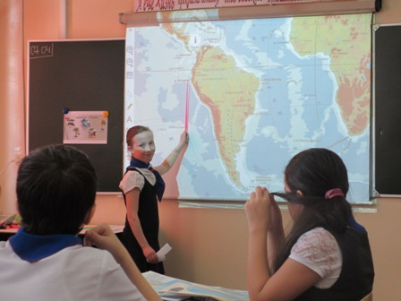 | Наш сегодняшний урок пройдет в виде путешествия. Помогать нам сегодня будут 7-классники, уже побывавшие на изучаемых нами материках – …………… знакомьтесь. Они будут своеобразным жюри нашего путешествия и определят, какая команда первой достигнет намеченной цели.  Итак, первое задание. Из ключевых слов составить устный рассказ о материке Южная Америка. Время на выполнение задания 3 минуты. Время выступления 1 минута.  Группа №1. Об особенностях географического положения (18 млн км², вытянутый треугольник, Тихий и Атлантический океан, Панамский перешеек, пролив Дрейка, Магелланов пролив)  Группа №2. Об особенностях природы (Анды, Амазонская низменность, Амазонка, Парана, 1054 м, 6960 м, самый влажный, Ориноко, Игуасу, Анхель)  Группа №3. Об особенностях растительного и животного мира (гевея, хинное дерево, помидоры, картофель, кукуруза, хлопчатник, капибара, анаконда, арапаима, колибри, лама, пума, ягуар) | Подготовка и выступление групп  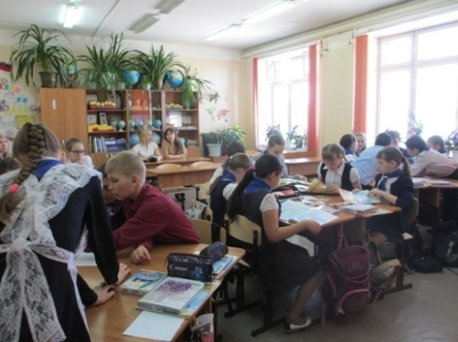
- Физкультминутка | На ноге стоит одной,  Крутит-вертит головой.  Нам показывает страны,  Реки, горы, океаны.  Ты как глобус покрутись,  А теперь остановись! | Проводят физкультминутку возле парт, повторяя движения.
- Изучение нового материала  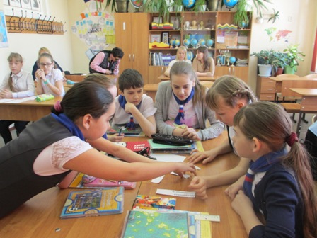  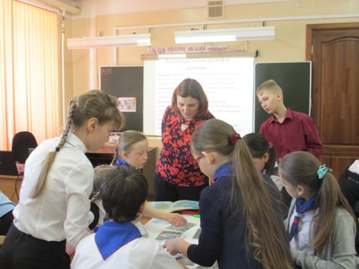  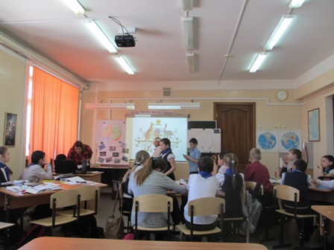 | Внимательно просмотрите небольшой видеофрагмент и подумайте, о каком материке идет речь?  Какая тема нашего урока? (слайд №4)  Какие цели перед собой ставим? (слайд №5)  Узнать об особенностях географического положения, природы и населения Австралии.  Для достижения цели поставим перед собой задачи: работая в группах, изучить материк и рассказать об этом всем.  Время на подготовку 10 минут.  Капитаны, прошу вас взять задания своим группам. (Приложение №2)  Напоминаю об оценочных листах (слайд №6) и критериях выступления (слайд №7).  Задание 1 группе.  Нанесите на карту Австралии: Индийский и Тихий океаны, Большую песчаную пустыню, Большую пустыню Виктория, реку Муррей, озеро Эйр-Норт, Большой Водораздельный хребет, Южный тропик, Тасманово море, Коралловое море.  Дополните предложения.  - Австралию омывают океаны: с запада __________, с востока ___________________________.  - Австралия по площади самый_______________________________материк.  - Около половины континента занимают __________.  - На востоке материка протянулись невысокие горы _____________________________________________.  - Климат в Австралии _____________ и ____________.  - Рек и озер _____________.  - Самая крупная река ______________________.  - Самое большое озеро __________________________. Оно особенно тем, что___________________.  Задание 2 группе.  Составьте фотоколлаж и расскажите об уникальных растениях и животных Австралии.  Определите растения и животные материка.  1) Крупные сумчатые животные, рожающие детенышей размером с грецкий орех.  2) Яйцекладущее млекопитающее, похожее на ежа  4) Единственный, но очень странный хищник  5) Очень привередливый в еде медведь  6) Хвост этой птицы похож на музыкальный инструмент  7) Яйцекладущее животное, как бы собранное из частей других животных  8) Австралийский страус  9) Какое растение можно назвать «природным насосом»?  Прочитайте с выражением и демонстрацией картин текст:  Я увидел дивный лес: там деревья до небес,  И бутылки там растут, и лианы там и тут.  Очень странная страна — любит пошутить она:  Эти звери, погляди, носят сумки впереди.  Ну а этот, ради шутки, нос свой одолжил у утки.  Мишка здешний, как бандит,— он на дереве сидит.  Ну а это кто такой появился предо мной?  Это местный житель, страны сей долгожитель.  Задание 3 группе.  - Вспомните историю открытия Австралии.  - Подпишите на карте единственное государство Австралии и его столицу.  - Расскажите о населении Австралии.  - Используя дополнительный текст, объясните, какие животные и почему изображены на гербе Австралийского Союза  (слайд №8).  Прочитайте и исправьте ошибки в тексте.  «Территорию Австралии занимает одно государство - Австралийский Союз. Его столица город Сидней. Коренное население – аборигены. Это темнокожие люди со светлыми вьющимися волосами. К пришлому населению относятся потомки немцев, которые в настоящее время составляют основное население Австралии. Австралийцы живут в жарком сухом климате. В Австралии самый холодный месяц – это январь, а самый теплый – это июль». | Просмотр видеофрагмента №1  Запись в тетрадь  Просмотр видеофрагмента №2,  формулировка целей,  Формулировка задач  Капитаны получают задания и все необходимое для их выполнения.  Заполняют контурную карту Австралии на ватмане.  Индийский, Тихий  Маленький  Большой водораздельный хребет  Жаркий, сухой  Мало  Муррей  Эйр-Норт  Пересыхает, превращаясь в огромную лепешку соли.  Составляют фотоколлаж.  Кенгуру  Ехидна  Дикая собака динго  Коала  Лирохвост  Утконос  Эму  Эвкалипт  Выступление групп. Комментирование оценок.  Столица Австралийского Союза – город Канберра. Волосы аборигенов черные. Пришлое население – потомки англичан. Самый холодный месяц – июль, самый теплый - январь
- Рефлексия  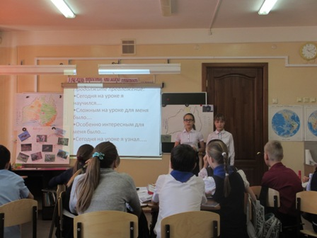 | Продолжите предложение: (слайд №9)  - Сегодня на уроке я узнал…..  - Сегодня на уроке я научился….  - Сложным на уроке для меня было….  - Особенно интересным для меня было….  Слово членам жюри. Как вы оцениваете работу команд?  - Что вы узнали нового? С чем вы хотите перед нами выступить?  Эдуард Асадов  Остров романтики (слайды № 10,11,12)  От Арктики до Антарктики  Люди весь мир прошли.  И только остров Романтики  На карты не нанесли.  А он существует, заметьте-ка,  Там есть и луна и горы,  Но нет ни единого скептика  И ни одного резонера.  Ни шепота обывателей,  Ни скуки и ни тоски.  Живут там одни мечтатели,  Влюбленные и чудаки.  Там есть голубые утесы  И всех ветров голоса,  Белые альбатросы  И алые паруса.  Там есть залив Дон-Кихота,  И мыс Робинзона есть.  Гитара в большом почете,  А первое слово – «честь»!  Там сплошь туристские тропы,  И перед каждым костром  Едят черепах с укропом  Под крепкий ямайский ром.  Там песня часто увенчана  Кубком в цветном серебре,  А оскорбивший женщину  Сжигается на костре.  Гитары звенят ночами,  К созвездьям ракеты мчат,  Там только всегда стихами  Влюбленные говорят.  От Арктики до Антарктики  Люди весь мир прошли,  И только остров Романтики  На карты не нанесли.  Но, право, грустить не надо  О картах. Всё дело в том,  Что остров тот вечно рядом -  Он в сердце живет твоём!  Ребята, а как вы думаете, на каком острове вы сегодня побывали? Подойдите к доске и прикрепите магнит на том острове, где вы побывали на сегодняшнем уроке. | Продолжают предложения  Учащиеся 7 класса комментируют выступление команд, зачитывают стихотворение Э.Асадова «Остров романтики  Выполняют рефлексию «Острова» (приложение №3)
- Д/з; | 1. Обязательно: § 25, ответить на вопросы устно, ключевые слова выписать в тетрадь, задание «от теории к практике» выполнить на контурной карте (на «4», «5» - в цвете!),  2. По желанию - сообщения об Австралии (слайд №13). | Записывают домашнее задание
- Итог урока | Подведение итогов урока (слайд № 14).

Информационные источники:

- Е.М. Домогацких, Э.Л. Введенских, А.А. Плешаков. География. Введение в географию: учебник для 5 класса общеобразовательных учреждений. Изд-во «Русское слово», 2013 год.
- МКОУ «Высокинская СОШ». Урок географии в 5 классе. «Путешествие по Австралии». Учитель: Федоркова С.В. 2015.
http://nsportal.ru/shkola/geografiya/library/2015/05/23/razrabotka-uroka-geografii-v-5- klasse-s-ikt-puteshestvie-po
- Урок географии «Путешествие по Австралии» авторская разработка урока географии в рамках реализации ФГОС. 5 класс (учебник Домогацких Е. М. «Введение в географию») Учитель: Кузьменко Л.Н.
https://educontest.net/component/content/article/51900
- Видеоурок «Австралия. Географическое положение и история исследования». http://videouroki.net/view_post.php?id=425
- Серия фильмов Дикая природа Австралии. Wild Australia. http://www.fast-torrent.ru/film/dikaya-avstraliya.html
http://www.torrentino.com/torrents/2615228

